Отчёт по лабораторной работе №1

Тема: «Начальное знакомство с простейшими web-приложениями (ASP.NET)»

Выполнил

студент ИСТ-120

Голубев Д. О.

Проверил

Данилов В. В.

Содержание

Цель работы 2

Выполнение работы 3

Вывод 4

Цель работы

Изучить базовые принципы построения и функционирования простейших веб-приложений на платформе ASP.NET 6.0

Выполнение работы

Исходные коды

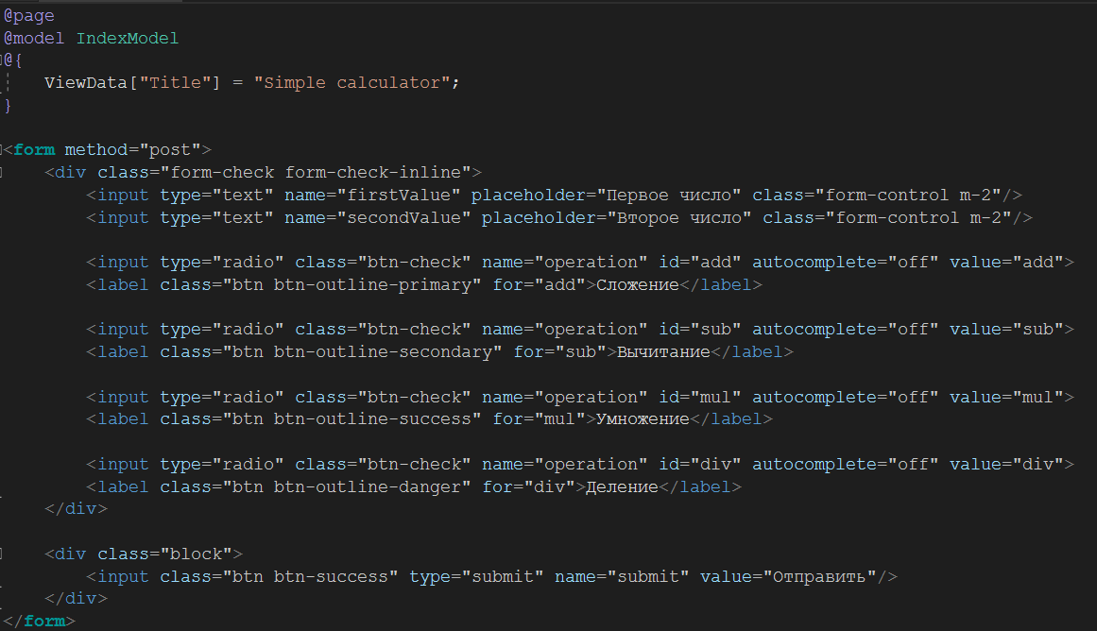

Рисунок — Вёрстка главной страницы. Часть 1

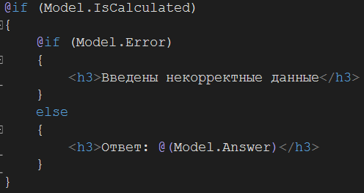

Рисунок — Вёрстка главной страницы. Часть 2

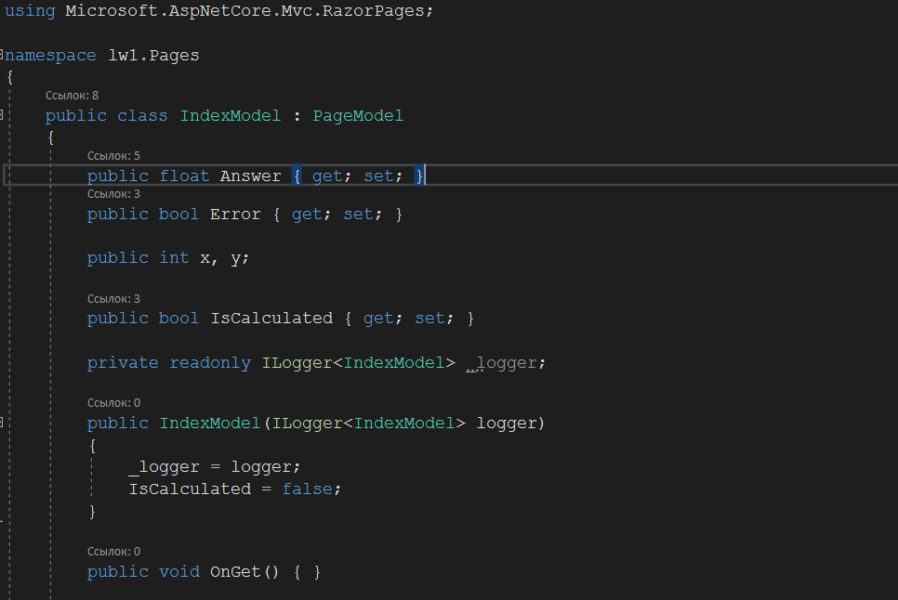

Рисунок — Бизнес-логика главной страницы. Часть 1

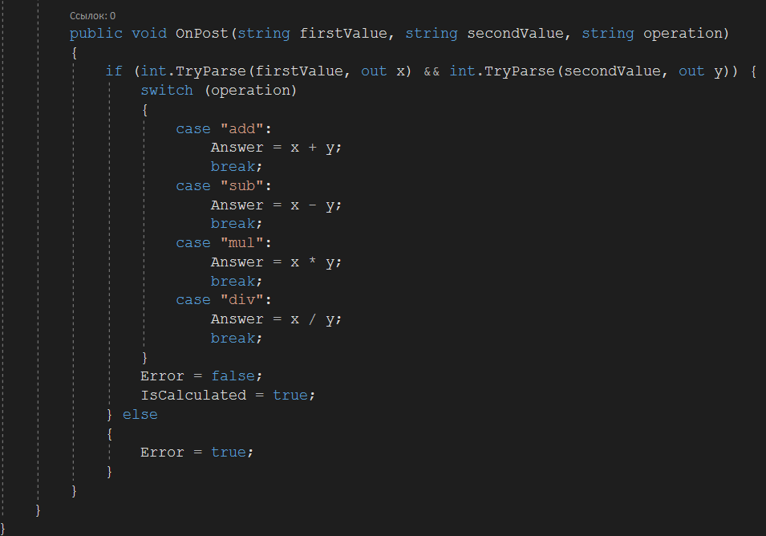

Рисунок — Бизнес-логика главной страницы. Часть 2

Результаты запросов

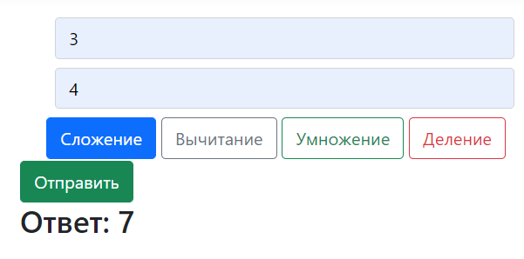

Рисунок — Результат сложения

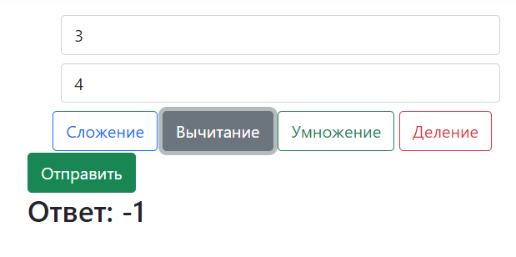

Рисунок — Результат вычитания

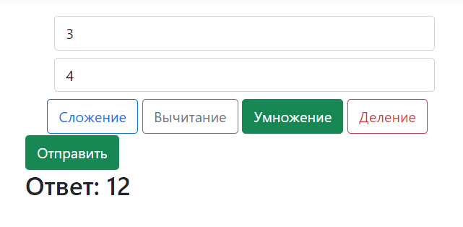

Рисунок — Результат умножения

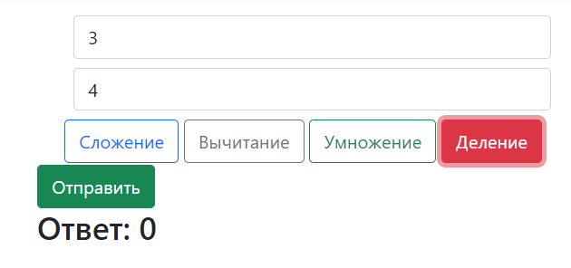

Рисунок — Результат деления



Рисунок — Обработка ошибочных данных

Вывод

В ходе выполнения были изучены базовые принципы построения и функционирования простейших веб-приложений на платформе ASP.NET 6.0